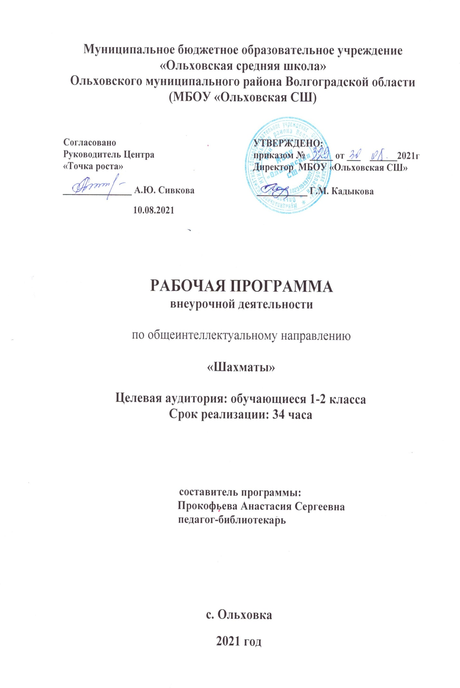

**Пояснительная записка**

Рабочая программа составлена на основе авторской программы «Шахматы» С. П. Абрамов, В. Л. Барский ( Шахматы: первый год обучения. Методика проведения занятий. Москва, ООО «Дайв», учебное пособие, 2009 год.).

Программа «Шахматы» предназначена для внеурочной деятельности с обучающимися начальных классов.

Занятия по данной программе позволяют поддерживать устойчивый интерес обучающихся к знаниям, положительно влияет на совершенствование у детей многих психических процессов и таких качеств, как восприятие, внимание, воображение, память, мышление, начальные формы волевого управления поведением. Педагогическая целесообразность программы объясняется тем, что начальный курс по обучению игре в шахматы максимально прост и доступен младшим школьникам.

Данная программа рассчитана на одно занятие в неделю. Длительность занятия- 45 минут. Программа рассчитана на один год и состоит из 34 занятий дл 1-4 классов. На каждом занятии изучается элементарный шахматный материал и более углубленно прорабатываются отдельные подтемы.

Программа составлена с учетом требований ФГОС второго поколения и соответствует возрастным особенностям младшего школьника. С этой целью в программе предусмотрено увеличение активных форм работы, направленных на вовлечение учащихся в динамическую деятельность.

В рамках реализации программы предусмотрена возможность участия детей с ограниченными возможностями здоровья и детей – инвалидов (при отсутствии противопоказаний). Реализация курса возможна с применением электронного обучения и дистанционных образовательных технологий.

**Цель:**

* создание  условий для достижения учащимися  необходимого для жизни в обществе социального опыта, развитие интеллектуальных способностей и творческого потенциала создание условий для многогранного развития и социализации каждого учащегося в свободное от учёбы время;
* развитие мышления младшего школьника во всех его проявлениях - от наглядно образного мышления до комбинаторного, тактического и творческого.

**Задачи:**

* развитие внимания и мотивации школьника;
* развитие наглядно-образного мышления;
* организация общественно-полезной и досуговой деятельности учащихся;
* включение учащихся в разностороннюю деятельность;
* формирование навыков позитивного коммуникативного общения;
* воспитание трудолюбия, способности к преодолению трудностей, целеустремлённости и настойчивости в достижении результата.

Шахматы способствуют улучшению внимания школьника, а это одна из главных задач, стоящих перед учителями начальной школы. Шахматы учат ребёнка предупреждать и контролировать угрозы противника. В данном случае развитию внимания способствует мотивация, возникающая у школьника в процессе интеллектуального единоборства. Важной задачей для современной начальной школы является развитие наглядно-образного мышления.

**К концу учебного гада дети должны знать:**

-шахматные термины: белое и черное поле, горизонталь, вертикаль, диагональ, центр, угловые поля, партнеры, начальное положение, белые, черные, ход, взятие, стоять под боем, взятие на проходе, длинная и короткая рокировка, шах, мат, ничья, пат, вечный шах, двойной удар, связка полная и неполная, давление на связку;

- названия шахматных фигур: пешка, ладья, слон, ферзь, конь, король;

-правила хода и взятия каждой фигуры, их обозначение при записи партии;

**К концу учебного гада дети должны уметь:**

- правильно помещать шахматную доску между партнёрами;

- правильно расставлять фигуры перед игрой;

- уметь вести запись партии по краткой шахматной нотации;

- уметь разыграть шахматную партию от начала до конца без нарушений шахматного кодекса;

-рокировать, объявлять шах, ставить мат;

-решать элементарные задачи на мат в один и несколько ходов;

- проводить элементарные комбинации на двойной удар, на выигрыш связной фигуры, на спертый мат и т.п. в один и несколько ходов.

**Тематический план программы занятия « Шахматы».**

|  |  |  |  |  |
| --- | --- | --- | --- | --- |
| № | Тема занятия | Кол-во часов | Дата | |
| п | ф |
| 1. | **Волшебный мир шахмат**. Знакомство детей с шахматами. Легенда о возникновении шахмат. Основные вехи истории шахмат, их место в мировой культуре. | 1 |  |  |
| 2. | **Шахматная доска.** Две армии на шахматной доске. Соперники, противники, партнёры. Расположение доски перед началом игры. Шахматные поля. Горизонтали, вертикали, диагонали. | 1 |  |  |
| 3. | **Шахматная нотация**. Обозначение вертикалей и горизонталей на шахматной доске. «Адрес» поля как места пересечения вертикали и горизонтали. Диаграмма. Центр и угловые поля. | 1 |  |  |
| 4. | **Шахматные фигуры.** Две армии - белая и черная. Фигуры и пешки. | 1 |  |  |
| 5. | **Начальное положение**. В какой последовательности расставлять фигуры и пешки на доске, чтобы не ошибиться. «Ферзь любит свой цвет, а король- чужой цвет». | 1 |  |  |
| 6. | **Пешка.** Пешка- душа партии. Сколько пешек на доске и как они называются. Как ходит и бьёт пешка. Правило взятия на проходе. Правило превращения пешки. Дидактическая игра «Съешь клубничку». | 1 |  |  |
| 7. | **Пешка** (продолжение). Проходные пешки. Блокирование пешки. Сдвоенные, вязанные и изолированные пешки. Дидактическая игра «Кто раньше?». | 1 |  |  |
| 8. | **Ладья.** Ход ладьёй. Взятие. Дидактические игры «Съешь клубничку», «Домик и мухомор», «Лабиринт». | 1 |  |  |
| 9. | **Ладья против ладьи, ладья против пешек.** Дидактические игры «Волшебный сундучок», «Поймай черную ладью». | 1 |  |  |
| 10. | **Слон.** Ход слоном. Взятие. Дидактические игры «Съешь клубничку», «Домик и мухомор», «Лабиринт». | 1 |  |  |
| 11. | **Слон против слона, против ладьи и пешек.** Дидактические игры «Волшебный сундучок», «Поймай черного слона». | 1 |  |  |
| 12. | **Ферзь.** Ход ферзём. Взятие. Дидактические игры «Съешь клубничку», «Домик и мухомор», «Лабиринт». | 1 |  |  |
| 13. | **Ферзь против ферзя, слона, ладьи и пешек.** Дидактические игры «Волшебный сундучок», «Задержи проходные», «Нападение. Двойной удар. | 1 |  |  |
| 14. | **Конь.** Ходы конём. Взятие. Дидактические игры «Съешь клубничку», «Домик и мухомор», «Лабиринт». | 1 |  |  |
| 15. | **Конь против фигур и пешек.** Дидактические игры «Волшебный сундучок», «Задержи проходные», «Нападение. Двойной удар. | 1 |  |  |
| 16. | **Ценность фигур. Выгодно - невыгодно.** Пешка – «мера веса» шахматной фигуры. Сколько пешек «весят»(или стоят) конь, слон, ладья, ферзь. Понятие о выгодном и невыгодном размене. Дидактические задания «Сколько стоит?», «Больше, меньше или равно?». | 1 |  |  |
| 17. | **Король.** Ход королём. Взятие. Дидактические игры «Съешь клубничку», «Домик и мухомор», «Лабиринт». | 1 |  |  |
| 18. | **Король против фигур и пешек.** Дидактические игры «Волшебный сундучок», «Задержи проходные», «Поймай черную фигуру». | 1 |  |  |
| 19. | **Нападение на короля - шах.** Шахматная нотация- повторение и обобщение. Что такое шах. Шах различными фигурами. Три способа защиты от шаха. Дидактические задания « Объяви все возможные шахи», «Укажи все защиты от шаха». | 1 |  |  |
| 20. | **Вскрытый шах и двойной шах.** Вскрытый (открытый) шах. Двойной шах. Дидактические задания «Объяви открытый шах», «Объяви двойной шах». | 1 |  |  |
| 21. | **Мат как цель игры в шахматы.** Что такое мат. Как матует пешка, ладья, слон, конь и ферзь. Дидактические задания «Шах или мат?», « Мат в один ход». | 1 |  |  |
| 22. | **Особый ход – рокировка.** Длинная и короткая рокировка. Когда можно рокировать. Дидактические задания «Можно или нельзя рокировать», «Поставь мат в один ход». | 1 |  |  |
| 23. | **Мат в один ход - более сложные случаи.** Дидактические задания «Поставь мат в один ход». | 1 |  |  |
| 24. | **Ничья. Пат, вечный мат.** Разновидности ничьей. Вечный шах. Чем отличается пат от мата. Дидактические задания «Пат или не пат?». | 1 |  |  |
| 25. | **Линейный мат. Мат в 2 хода.** Матование двумя ладьями одинокого короля. Мат в два хода. | 1 |  |  |
| 26. | **Мат королем и ферзем.** Метод оттеснения короля в угол. Патовые ловушки. | 1 |  |  |
| 27. | **Двойной удар. Шах с выигрышем фигуры.** Двойной удар пешкой, слоном, ладьей, ферзем и конем. | 1 |  |  |
| 28. | **Связка.** Полная и не полная связка. Давление на связку. Дидактические задания «Выиграй фигуру при помощи связки», «Спаси связную фигуру». Мат Легаля. | 1 |  |  |
| 29. | **Спертый мат.** Старинная комбинация с жертвой ферзя. Дидактические задания «Шах или мат?», « Мат в один ход». | 1 |  |  |
| 30. | **Детский мат.** Детский мат. Как защитить от детского мата. Дидактические задания «Шах или мат?», « Мат в один ход». | 1 |  |  |
| 31. | **Опасная диагональ.** Самый короткий мат. Опасная диагональ. Дидактические задания «Шах или мат?», « Мат в один ход». | 1 |  |  |
| 32. | **Перевес в развитии.** Атака на застрявшего в центре короля. Дидактические задания «Шах или мат?», « Мат в один ход». | 1 |  |  |
| 33. | **Атака на короля.** Жертва на f7. Продолжение темы «Атака на короля в центре. Дидактические задания «поставь мат в один ход», «Поставь мат в два хода». | 1 |  |  |
| 34. | **Атака позиции рокировки.** Дидактические задания «поставь мат в один ход», «Поставь мат в два хода». | 1 |  |  |
| Итого: | 34 часа. | | | |